Семинар № 1
Вариант № 20
Задание:
Найти сумму положительных и количество отрицательных значений функций.x^4+39^3+958x^2-1081x+1987. Отрезок [1.9;2.1] Шаг h=0.01

#include <iostream>
#include <iomanip>
#include <windows.h>
#include <cmath>

using namespace std;

double calcF(double x) {
return pow(x, 4) + 39 * pow(x, 3) + 958 * pow(x, 2) - 1987;
}
void tabulateF(double a, double b, double h, double& sumPositive, int& otrits) {
int n = static_cast<int>(round((b - a) / h)) + 1;
sumPositive = 0.0;
otrits = 0;
cout << setw(10) << "x" << setw(15) << "f(x)" << endl;
cout << "----------------------------" << endl;
for (int i = 0; i < n; ++i) {
double x = a + i * h;
double y = calcF(x);
if (y > 0) {
sumPositive += y;
}
else if (y < 0) {
otrits++;
}
cout << setw(10) << fixed << setprecision(3) << x << setw(15) << fixed << setprecision(6) << y << endl;
}
}
int main()
{
setlocale(LC_ALL, "Russian");
double a, b, h, sumPositive;
int otrits;

cout << "Введите начальное значение x(a): ";
cin >> a;
cout << "Введите конечное значение x(b): ";
cin >> b;
cout << "Шаг h: ";
cin >> h;
cout << endl;

tabulateF(a, b, h, sumPositive, otrits);
cout << "\nРезультаты: " << endl;
cout << "Сумма положительных значений: " << sumPositive << endl;
cout << "Количество отрицательных значений: " << otrits << endl;

return 0;
}

Результат:

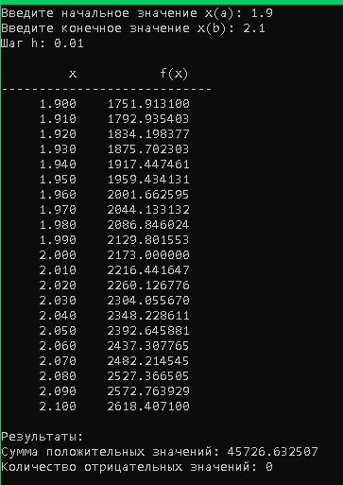

Семинар № 2
Вариант № 5
$$\ln\left(1+x\right), \left|x\right|<1$$
$$a_{n+1}=a_{n}\frac{-x(n+1)}{n+2}$$
$$a_{0}=x$$

#include <iostream>
#include <iomanip>
#include <cmath>
#include <clocale>
#include <string>

using namespace std;

double seriesFunc(double x, double eps, int& terms, double& lastTerm)
{
double term = x;
double sum = term;
int n = 0;
terms = 1;
lastTerm = term;

while (fabs(term) > eps)
{
term *= -x * (n + 1) / (n + 2);
sum += term;
n++;
terms++;
lastTerm = term;
}
return sum;
}

double stdFunc(double x)
{
return log(1 + x);
}

void tabulate(double a, double b, double h, double eps,
double (*stdFunc)(double),
double (*seriesFunc)(double, double, int&, double&),
const string& funcName)
{
int nSteps = static_cast<int>((b - a) / h + 0.5) + 1;

cout << "\n--- Табулирование " << funcName << "(x) = ln(1+x) ---" << endl;
cout << setw(8) << "x"
<< setw(18) << funcName + "(x) std"
<< setw(18) << funcName + "(x) ряд"
<< setw(18) << "погрешность"
<< setw(10) << "членов"
<< setw(18) << "посл. член"
<< endl;
cout << string(90, '-') << endl;

for (int i = 0; i < nSteps; ++i)
{
double x = a + i * h;

if (fabs(x) >= 1)
{
cout << setw(8) << fixed << setprecision(3) << x
<< " Ряд расходится при |x| >= 1" << endl;
continue;
}

int terms;
double lastTerm;

double y_std = stdFunc(x);
double y_ser = seriesFunc(x, eps, terms, lastTerm);
double error = fabs(y_std - y_ser);

cout << setw(8) << fixed << setprecision(3) << x
<< setw(18) << fixed << setprecision(8) << y_std
<< setw(18) << fixed << setprecision(8) << y_ser
<< setw(18) << scientific << setprecision(2) << error
<< setw(10) << fixed << terms
<< setw(18) << scientific << setprecision(2)
<< fabs(lastTerm)
<< endl;
}
}

int main()
{
setlocale(LC_ALL, "Russian");

double a, b, h, eps;
int choice;

cout << "Введите параметры табулирования для ln(1+x):" << endl;
cout << "Начало интервала a = ";
cin >> a;
cout << "Конец интервала b = ";
cin >> b;
cout << "Шаг h = ";
cin >> h;
cout << "Точность epsilon = ";
cin >> eps;

do
{
cout << "\nВыберите действие:\n";
cout << "1 - Табулировать f(x) = ln(1+x)\n";
cout << "0 - выход\n";
cout << "Ваш выбор: ";
cin >> choice;
cout << endl;

switch (choice)
{
case 1:
tabulate(a, b, h, eps, stdFunc, seriesFunc, "f");
break;
case 0:
cout << "Завершение работы программы.\n";
break;
default:
cout << "Ошибка выбора. Повторите ввод.\n";
}
} while (choice != 0);

return 0;
}

Результат:
